Не расстанусь с комсомолом…
(к 100-летию комсомольской организации)

Я в мир удивительный этот пришёл
Отваге и правде учиться.
Единственный друг, дорогой Комсомол,
Ты можешь на нас положиться!
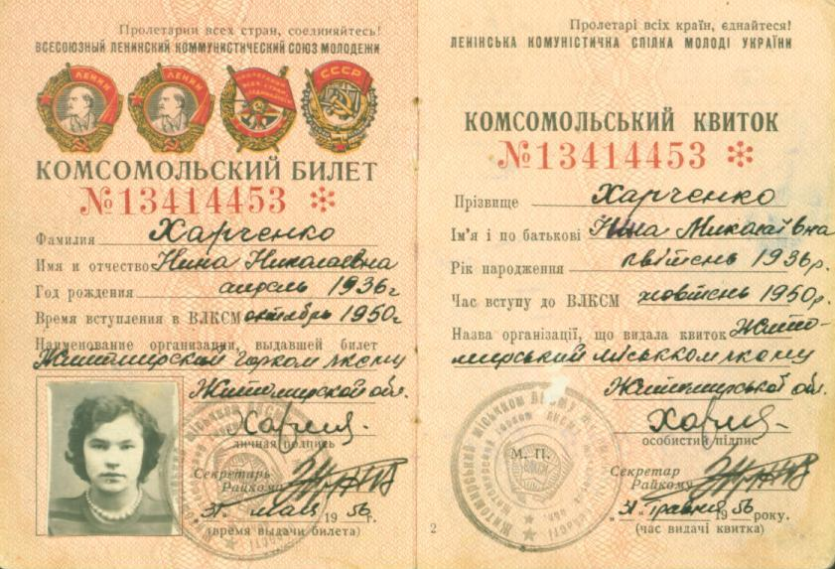
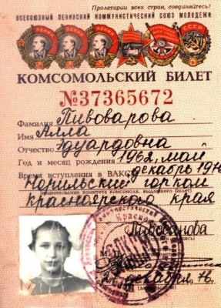
Эти слова Николая Добронравова в исполнении народного артиста Иосифа Кобзона знакомы старшому поколения с момента рождения песни «Не расстанусь с комсомолом» в 1970 году.

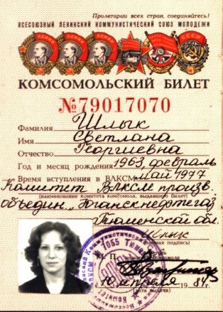

Комсомольский билет Н.Н.Харченко (Алешковой) из архивного фонда «Жители города Нефтеюганска, пострадавшие от политических репрессий»

«С комсомолом в сердце!» , «С комсомолом по жизни!» – такие девизы остались у всех комсомольских активистов даже после почти 20-летнего периода после распада комсомольской организации. К этому выводу пришли архивисты городского архива после общения с бывшими комсомольцами города Нефтеюганска. И, как раз в этом случае, «бывших» не оказалось: все они остались инициативными, энергичными и ответственными горожанами, поэтому и откликнулись на призыв архивистов. Все дело в том, что что с 01.02.2018 в нашем автономном округе стартовала акция «Возвращение в историю, Роль комсомола в жизни страны, округа, города, семьи» (далее - Акция), посвященная 100-летию образования Всесоюзного ленинского коммунистического союза молодежи (ВЛКСМ) с целью формирования гражданской и патриотической позиции подрастающего поколения, сохранения преемственности поколений.
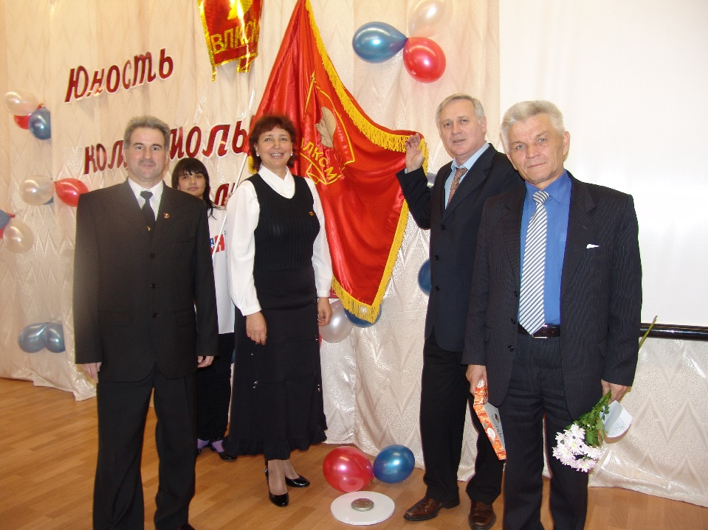

Комсомольские активисты города Нефтеюганска 80-х годов (слева направо: В.Збарышенко, А.Э.Пивоварова, А.Шехтман) в день 90-лети образования ВЛКСМ

Акцию проводит Казенное учреждение Ханты-Мансийского автономного округа - Югры «Государственный архив Ханты-Мансийского автономного округа - Югры» (см. http://www.gahmao.ru/ob-arkhive). Нефтеюганцы не сразу откликнулись на призыв архивистов: все-таки расставаться с предметами прошлого не всегда легко, но после разъяснительных бесед один за другим идут комсомольские лидеры Нефтеюганска в архив, ведь отдать документы на государственное хранение на самом деле означает сохранить их навечно и никак не расстаться с предметами своей памяти, а поделиться, чтобы о твою истории смогли услышать все.
Акция окружного архива проводится по номинациям:
1.Номинация «Исследовательская работа», на темы:
- «Мои родные - участники комсомольского движения»;
- «Комсомол в истории моей страны, моей Югры»;
- «Комсомол: стройки, люди, лица»;
- «По страницам Комсомола»;
- «О комсомольском поколении в нашей семье»;
- «Молодежные организации - вчера и сегодня…»;
- «Комсомол - это было не зря».
В настоящее время отдел предоставлено несколько исследовательских работ, среди которых
-«По страницам комсомола» работа «Хроника комсомола», автор: главный хранитель Нефтеюганского городского муниципального автономного учреждения культуры «Историко-художественный музейный комплекс» Ольга Алексеевна Григорьева;
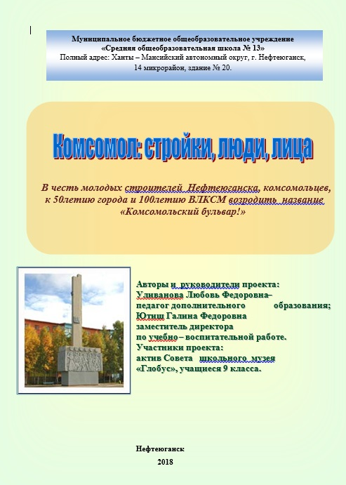
-«Комсомол: стройки, люди, лица», работа «Комсомольский бульвар»
(подробности об авторах - на изображении)
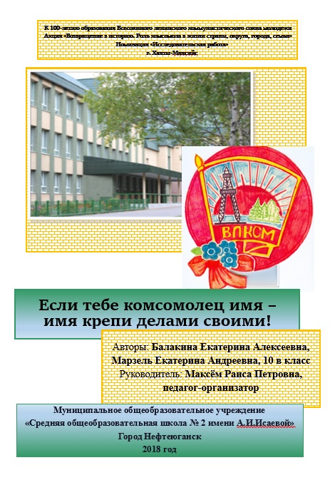
-«Комсомол – это было не зря», работа «Если тебе комсомолец имя - имя крепи делам своими!»
(подробности об авторах - на изображении)

2.Номинация «Архивный документ».
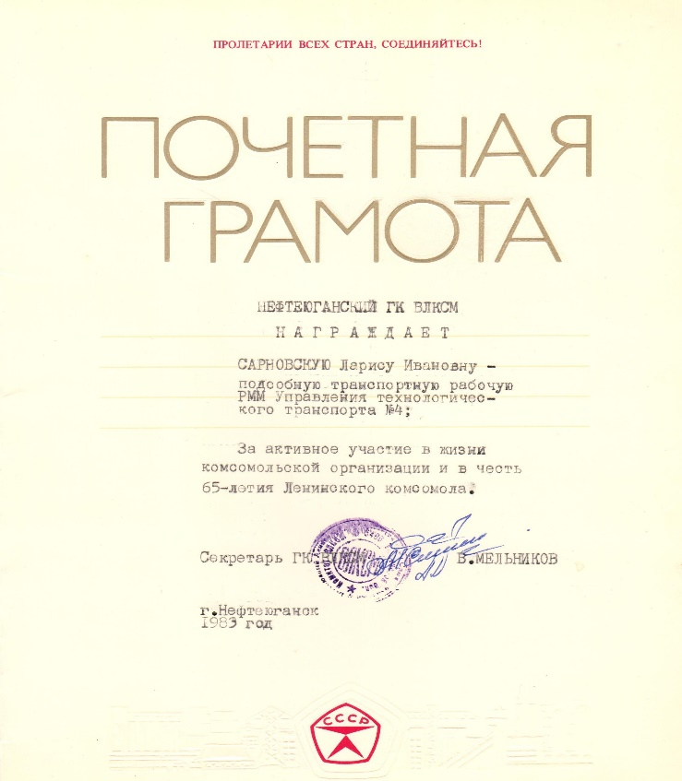
Принимаются документы на бумажных и электронных носителях, видеодокументы о значимых событиях в истории города, региона, страны, отражающих комсомольскую и общественную жизнь жителей округа.
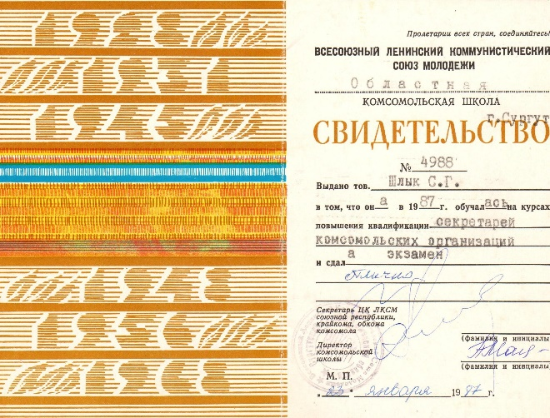
Пример:
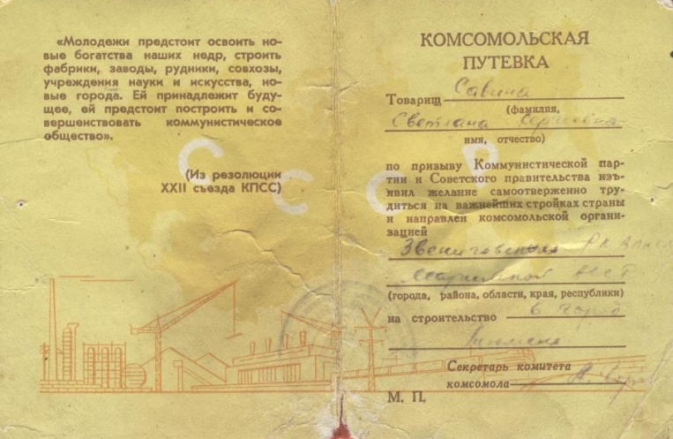

Документы представлены для участия в Акции из музейных фондов главным хранителем Нефтеюганского городского муниципального автономного учреждения культуры «Историко-художественный музейный комплекс» Надеждой Константиновной Эскиной и из домашних архивов комсомольскими активистами города Нефтеюганска: Кладкевич Людмилой Ивановной и Шлык Светланой Георгиевной.

3.Номинация «Фотографии из семейных архивов».
Принимаются оригиналы фотографий или их копии (в т.ч. в электронном виде), иллюстрирующих специфику труда, быта участников комсомольского движения, значимых событий в истории региона, освоение комсомольцами Севера на ударных стройках в разные временные периоды, охватывающих эпоху комсомола.
Пример:
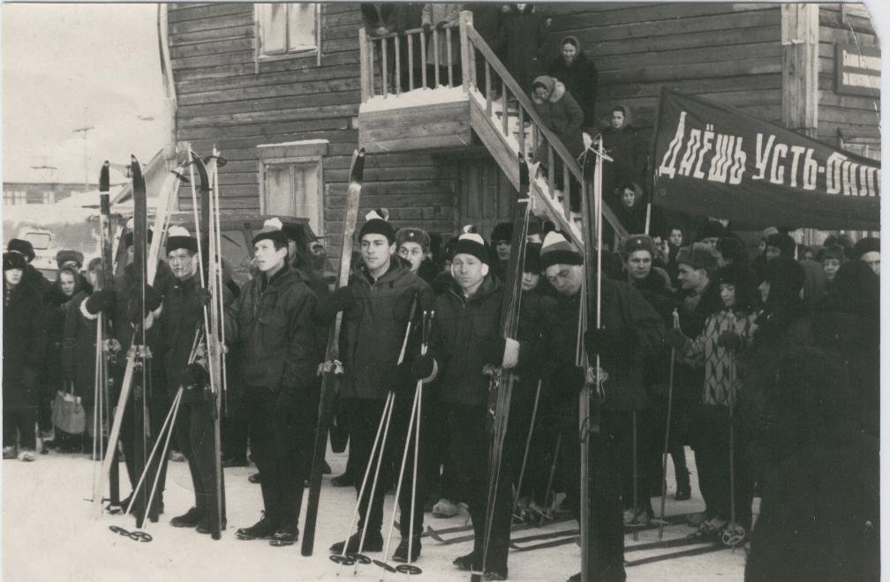
06.03.1968 по инициативе комитета комсомола Усть-Балыкского нефтепромысла, в честь 50-летия ВЛКСМ, проведен лыжный переход Усть-Балык – Москва. Участники «Снежного десанта» - комсомольцы Нефтепромыслового управления «Юганскнефть» в составе 7 человек – командир Владимир Семенович Шагин, комиссар Сергей Страшилин, Анатолий Плесовских, Виталий Федорович Скоробогатов, Александр Васильевич Медведев, Михаил Бебнев, Александр Никитич Вторушин и начальник штаба перехода Леопольд Петрович Колупаев - прошли 2800 км по маршруту: Усть-Балык - Уральские горы – г. Казань – г. Горький - г. Владимир – г. Москва и доставили в ЦК ВЛКСМ специально изготовленный сувенир и памятный вымпел. Инициатор похода Владимир Шагин, инструктор по спорту, в последствии председатель комитета по физической культуре администрации (городского исполнительного комитета и Вячеслав Аскеров, секретарь комсомольской организации нефтепромыслового управления (НПУ) «Юганскнефть». Лыжный переход поддержали: начальник НПУ «Юганскнефть» Лев Дмитриевич Чурилов (в последствии - министр нефтяной и газовой промышленности СССР, Леопольд Петрович Колупаев – секретарь партий организации и Валентин Алексеевич Дыров – председатель профсоюзного комитета управления.
На снимке участники перехода. Фотодокумент предоставлен из музейных фондов для участия в акции «Возвращение в историю. Роль комсомола в жизни страны, округа, города, семьи», посвященной 100-летию образования Всесоюзного ленинского коммунистического союза молодежи главным хранителем Нефтеюганского городского муниципального автономного учреждения культуры «Историко-художественный музейный комплекс» Надеждой Константиновной Эскиной.
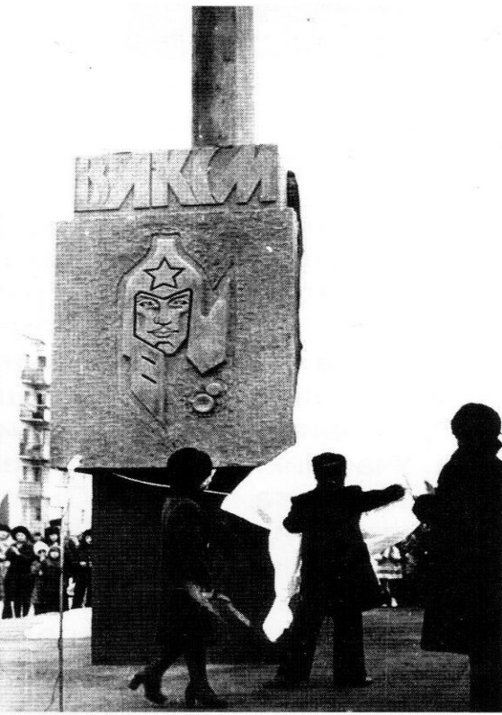

На снимке фрагмент открытия Стелы комсомольской славы в октябре 1978, приуроченное 60-летию образования ВЛКСМ. Снимок из фотофонда городского архива

4.Номинация «Предметы комсомольской атрибутики».
Принимаются вымпелы, значки, флаги, любые предметы, соответствующие комсомольской тематике.
Итоги Акции будут подведены в Казенном учреждении Ханты-Мансийского автономного округа - Югры «Государственный архив Ханты-Мансийского автономного округа - Югры» с 1 ноября по 25 декабря 2018 года. По итогам Акции все документы будут приняты на государственное хранении и будут включены в состав Архивного фонда Российской Федерации.
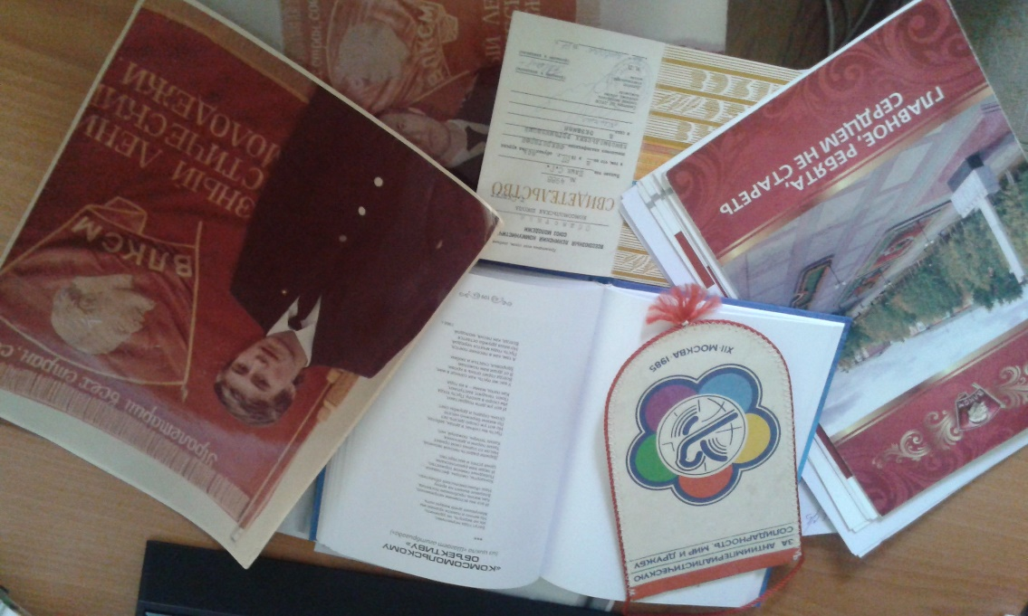
Уже сегодня на государственное хранение приняты документы, переданные Нефтеюганским городским муниципального автономного учреждения культуры «Историко-художественный музейный комплекс», среди которых работы хранителей фондов городского музея: исследовательская работа Ольги Алексеевны Григорьевой, воспоминания о комсомольской юности Надежды Константиновны Эскиной, а также документы нефтеюганцев: воспоминания о комсомольской деятельности Пруса Леонида Васильевича, секретаря комитета комсомола треста «Нефтеюганскгазстрой», комсомольская путевка Савиной Светланы Сергеевна, комсомольский билет Нефедовой Ольги Алексеевны, документы комсомольской деятельности других нефтеюганцев.

В связи с поступлением документов по данной тематике в архиве зарегистрирован новый фонд документов постоянного хранения: объединённый архивный фонд «Активисты молодежных движений и организаций города Нефтеюганска». В документы нового фонда уже влилась информация о работников городского музея и документы из домашнего архива Кладкевич (Сарновской) Ларисы Ивановны, нормировщика управления технологичного транспорта № 2 производственного объединения «Юганскнефтегаз», активиста комсомольской деятельности предприятия в 80-е годы. Лариса Ивановна предоставила документы и фотодокументы о своей комсомольской юности.
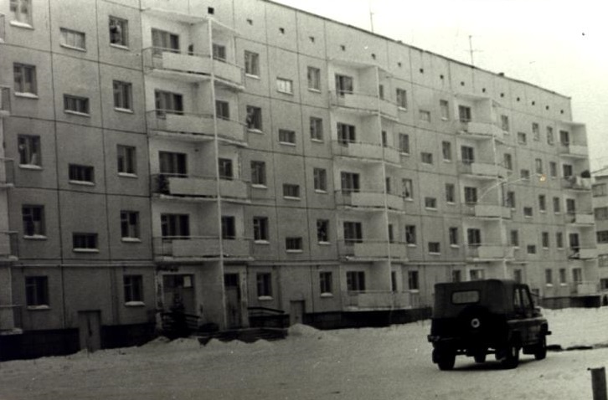
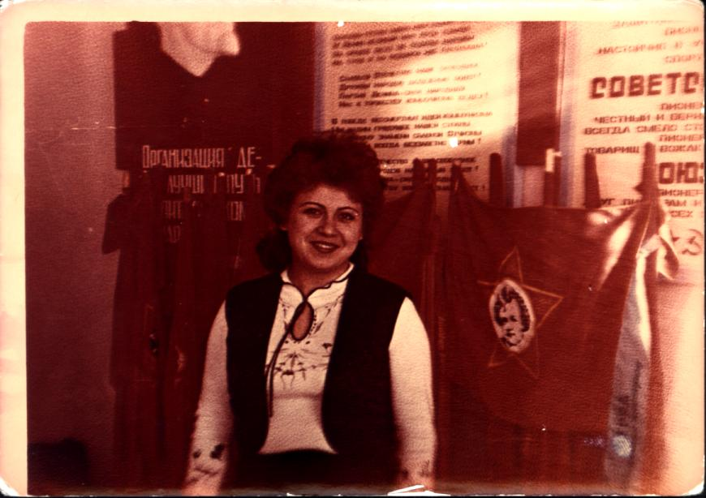
В сентябре 1980 года Лариса Ивановна приехала в Нефтеюганск. Некоторое время жила в семье знакомых, ютясь в однокомнатной квартире деревянного дома в 5 микрорайоне. Долго в гостях не засиживалась, сразу стала устраиваться на работу. Пошла работать нормировщиком в управление технологического транспорта № 2 производственного объединения «Юганснефтегаз» и до выхода на заслуженный отдых работала на одном предприятии. Вскоре после устройства на работу ей выделили место в общежитие № 24 по адресу 8 микрорайон дом 19, которое в народе его называли «Голубой Дунай».

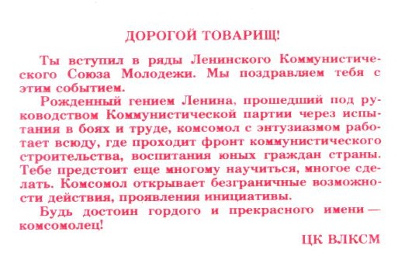
Самые яркие воспоминания Ларисы Ивановны за 1980-1991 годы – участие в деятельности комсомольской организации управления. 1984-1987 годы, совмещая работу с учебой, Лариса Ивановна поступила на учебу в Омский автотранспортный техникум на специальность техник-эксплуатационник. Было тяжело совмещать все, не хватало времени, недосыпала, но было очень большое стремление развиваться и получать новый опыт.
Заветной весны высота не взята,
И надо с дороги не сбиться…
Мечта наша, гордая наша мечта,
Ты можешь на нас положиться!
(Слова из песни Н.Добронравова «Не расстанусь с комсомолом»)

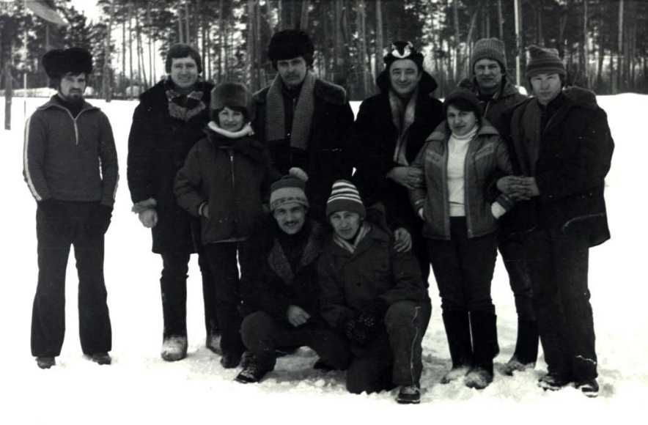
В 80-х годах средний возраст жителей города было немногим больше 30 лет, значит, большая часть нефтеюганцев была рабочая молодежь – комсомольцы. На комсомольских собраниях постоянно обсуждались планы, выдвигались инициативы, как сделать жизнь молодежи интереснее, как влиять на воспитание личности, достойной идей партии и светлого будущего. Чтобы работники соблюдали трудовую дисциплину, не злоупотребляли алкоголем после работы, комсомольские активисты, ответственные за работу культурно-массового или спортивного секторов на каждом предприятии постоянно организовывали соревнования: будь то трудовые, спортивные или культурные.
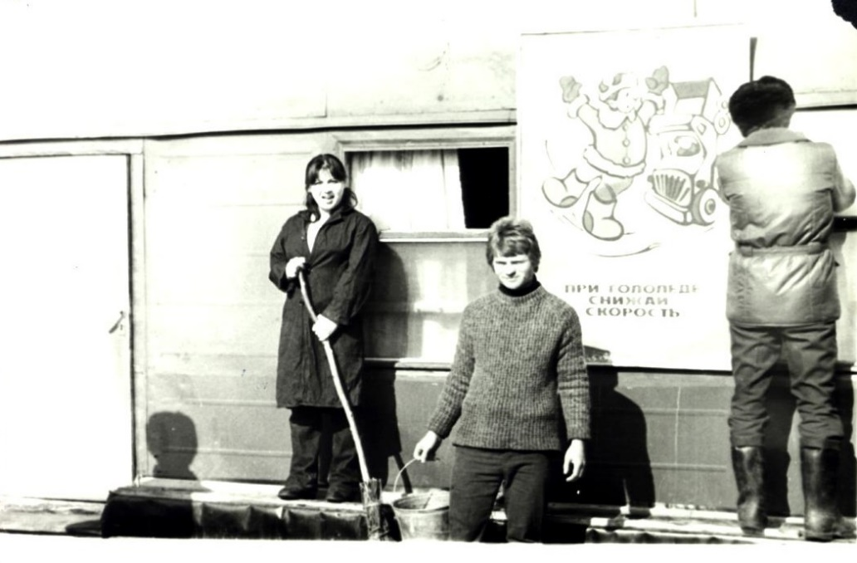
И комсомольцы постоянно были задействованы после работы: днем на работе надо было достигать высоких показателей, чтобы выиграть трудовые соревнования между цехами или управлениями, а вечером надо было участвовать в художественной самодеятельности, а потом проводились смотры и конкурсы, проводилось много и спортивных состязаний. За счет частых мероприятий комсомольцы города тесно между собой общались, были сплоченные, дружные команды, всегда все мероприятия проходили задорно, весело, с большим энтузиазмом. Лариса Ивановна начала заниматься такими видами спорта, как пулевая стрельба, бадминтон, позже – плаванье, шашки и настольный теннис.
Помимо всего, часто проходили субботники, когда все в свои выходные бесплатно работали, в основном, на благоустройстве территорий, убирали строительный мусор, сажали деревья, красили и многое другое. Это были работы и на территории предприятия и на городских улицах и микрорайонах. Несмотря на то, что это была физическая нагрузка, все выходили на субботники как на праздник, всегда на улице играла громкая музыка.

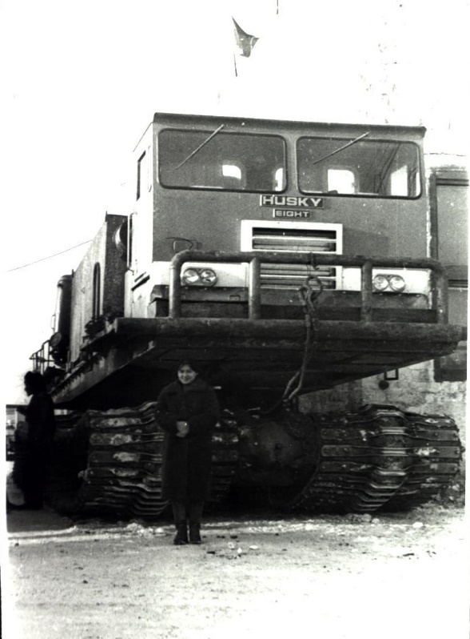
В конце 80-х была организована работа Молодежного жилищного комплекса (МЖК). Комсомольцев от МЖК посылали на работы за пределы города, в основном работали в строительстве жилых домов в других городах Советского Союза, много домов тогда строили в Крыму. И в Нефтеюганске продолжалась застройка. Например, в 11 микрорайоне строили дома по финским технологиям, они до сих пор называются среди горожан «финские дома». Это было комплексное строительство, но при этом каждый дом относился к определенной организации и работникам этой организации надо было во внерабочее время дополнительно и бесплатно отработать определенное количество часов. А потом этим работникам выделяли в этом доме квартиру. Так и Лариса Ивановна получила свою квартиру, поработав еще и строителем.

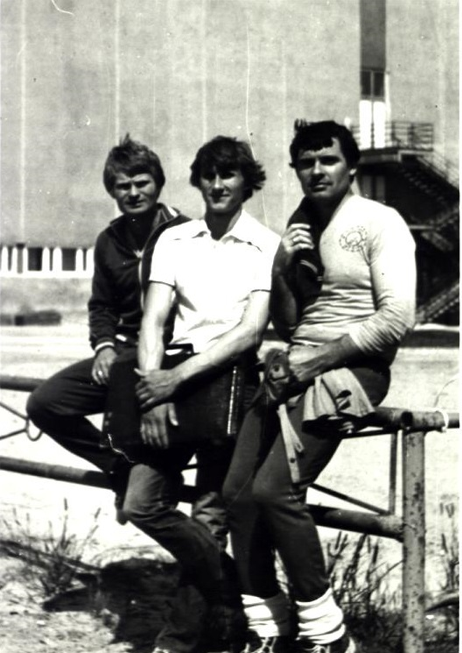
В те годы все молодежные дела возглавлял комсомол, комсомольская организация. На каждом предприятии были свои комсомольские ячейки, комитеты комсомола, которые выстраиваясь в одну вертикаль подчиненности вплоть до Центрального Комитета комсомола в г.Москве. В Нефтеюганске высшей комсомольской властью был городской комитет (горком) комсомола.

В комсомольской организации управления технологического транспорта № 2 (УТТ-2) тоже был свой комитет комсомола, работало Бюро комсомола. Председателем комсомольской организации УТТ-2 был Кудряшов Сергей (на снимке в центре), для всех комсомольцев он был лидер и наставник.

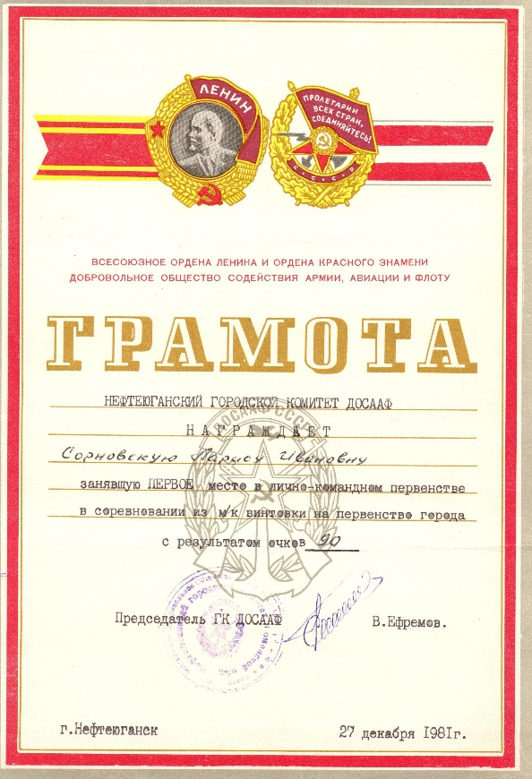
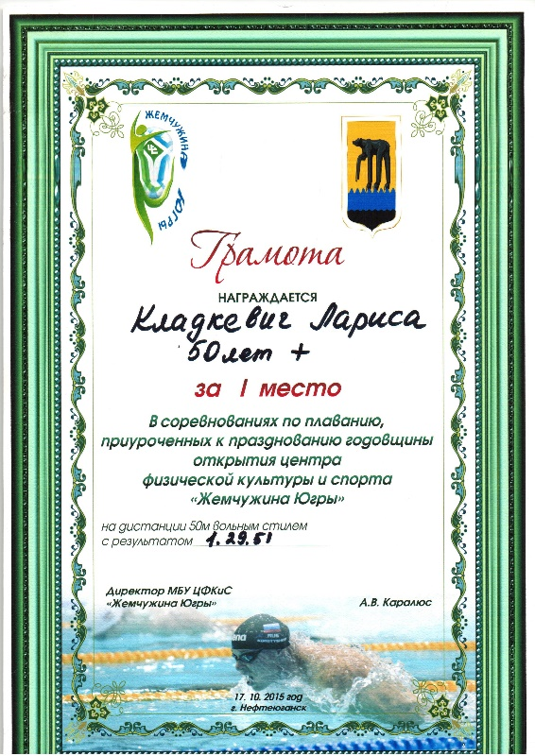
В начале 90-х, с приходом перестройки, с развалом Советского Союза были разрушены и организации коммунистической партии, комсомольской организации, детские организации пионеров и октябрят. Какое-то время молодежь была предоставлена сама себе, поменялись ценности и идеалы у населения. Но и сейчас, почти через 20 лет после роспуска комсомольской организации, бывшие комсомольские активисты, встречаясь с друзьями по комсомолу с ностальгией вспоминаем комсомольскую деятельность, а многие, как и Лариса Ивановна продолжают свою активную деятельность. Находясь на пенсии Лариса Ивановна продолжает уделять время общественной работе, активно принимает участие в общественной жизни города, посещает мероприятия, принимает участие в акциях, встречается с молодежью, продолжает заниматься спортом и участвовать в спортивных состязаниях.

Около 50 грамот и дипломов за участие в спортивных соревнованиях предприятия, города получила Лариса Ивановна за время проживания в городе Нефтеюганске, многие из которых – грамоты за 1 место. А проложил дорогу к спорту Ларисе Ивановне именно комсомол.

В грядущие дни, как во все времена,
Недобрым метелям кружиться…
Родная моя, дорогая страна,
Ты можешь на нас положиться!
(Слова из песни Н.Добронравова «Не расстанусь с комсомолом»)
Впервые документы Л.И.Кладкевич поступили на государственное хранение в муниципальный архив в октябре 2018 года и сразу были представлены для участия в окружной акции. Среди документов Ларисы Ивановны почетная грамота предприятия за активное участие в жизни комсомольской организации, комсомольский билет, фотографии с изображением комсомольских активистов предприятия во время проведения субботника по благоустройству территории управления, во время спортивных соревнований, во время регистрации комсомольцев перед отчетно-выборной конференцией, на мероприятии в подшефной комсомольской организации управления средней школе № 2, здание рабочего женского общежития по адресу 8 мкрн., дом 19, которое в народе называли «Голубой Дунай», другие снимки. Так, отдав свои документы в городской архив, Лариса Ивановна навсегда сохранит в переданных архивных документах историю своей жизни, как частицу общественной жизни города Нефтеюганска, будущим поколениям расскажет о жизни комсомола нашей стране на примере личной истории.
На подходе к архивным хранилищам документы Пивоваровой Аллы Эдуардовны, секретаря комсомольской организации треста «Нефтеюганскжилстой», Шлык Светланы Георгиевны, секретаря комсомольской организации треста «Юганскнефтестой», Ситай Ольги Алексеевны, активной участницы деятельности комсомольской организации городской библиотеки. Вчера это были личные документы домашних архивов, сегодня это страницы истории молодежного движения за определенный период истории нашего государства под названием - комсомол. Документы, попадая в архив города не пылятся бессмысленно на стеллажах. Участвуя в подобных проектах, мы делимся информацией, заполняя страницы истории подлинными и правдивыми сведениями.

Комсомол
(стихотворение посвящено юбилею ВЛКСМ)

Годы прожитой жизни итожа,
Вижу в памяти ярко храня,
Легендарный союз молодёжи,
Что взлелеял как личность меня.
Он и критиком был и опорой,
Он для жизни был лучшей из школ.
И сейчас он нам близок и дорог,
Наш наставник и друг – комсомол.
Посмотрите – ка, сделано сколько
Комсомолом на благо страны:
Шахты, трассы, сражения, стройки,
Беспримерный подъём целины.
Тут и труд на подъёме, в ударе,
И горячая вера в мечту.
Ведь когда – то и Юрий Гагарин
Комсомольцем взлетел в высоту.
Дел охват всё серьёзней, всё шире –
Отмечается это не раз.
Вот освоить богатства Сибири
Комсомол получает наказ.
Натиск скептиков выдержав стойко
При рождении новой волны
Город наш комсомольскою стройкой
Появился на карте страны.
С той поры сквозь тайгу, без опаски,
Пролагая успехами след,
Комсомольцы юганской закваски
Шли по жизни дорогой побед.
Пусть особого нет ореола,
Но юганцы во все времена
В трудовые дела комсомола
Свою лепту вносили сполна.
Да, от времени некуда деться,
Сколько лет пролетело с тех пор!
Но в груди комсомольское сердце,
А в душе – комсомольский задор.
Ты как прежде, и ясно, и просто
Нас ведёшь, зажигая сердца.
Комсомол мой, тебе девяносто,
Я с тобою! Я твой до конца!
Е. Петропавловский. 2008 год

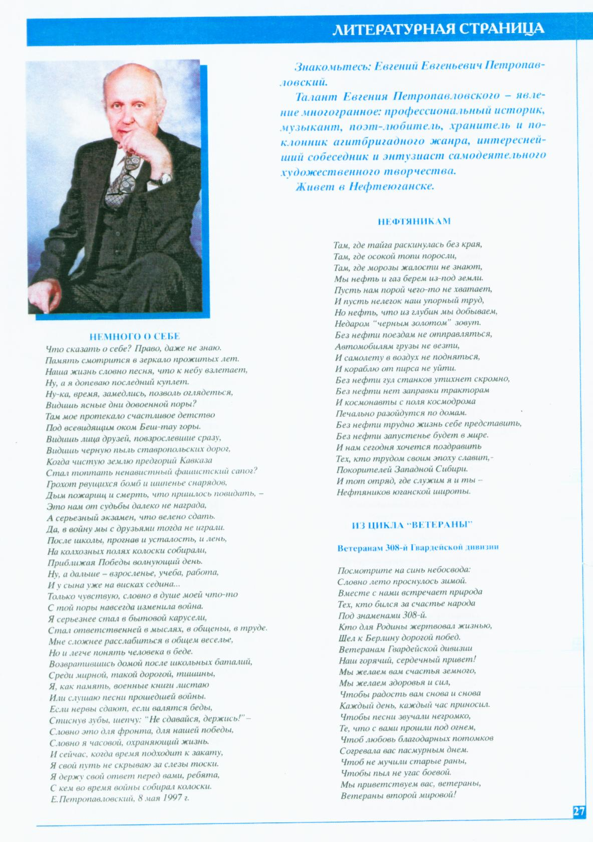
Из досье автора: почетный гражданин города Нефтеюганска Евгений Евгеньевич Петропавловский, учитель музыки муниципального общеобразовательного учреждения «Средняя общеобразовательная школа №1», почетный работник общего образования Российской Федерации, музыкант, поэт награжден значками «Отличник народного просвещения» (1981 г.), «Отличник просвещения СССР» (1988 г.), медалью «Ветеран труда» (1986 г.). В 2000 году Губернатором Ханты-Мансийского автономного округа ему присвоено почетное звание «Заслуженный деятель культуры». Решением Думы г.Нефтеюганска от 21 сентября 2002 года
Е.Е. Петропавловскому было присвоено звание «Почётный гражданин муниципального образования г.Нефтеюганска»

Из хроники деятельности комсомольских активистов города Нефтеюганска:
1972 год. Апрель. Специального приза «Лучшая авторская песня» на областном фестивале комсомольской песни в г.Тюмени удостоена песня «Комсомолец Советской России», автор музыки и слов – Евгений Евгеньевич Петропавловский, учитель средней школы (СШ) № 1

1975 год. Март. Вокальные ансамбли «Россия» Дома культуры (ДК) «Юность» и «Меридиан» СШ № 1 (руководитель Е.Е.Петропавловский) защищали честь города на окружном фестивале комсомольской песни в г. Ханты-Мансийске и удостоены права выступать на областном фестивале в г.Тюмени.

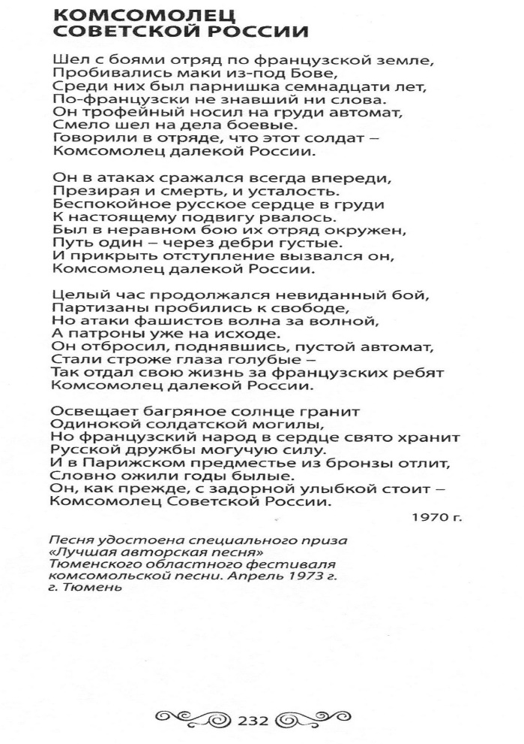
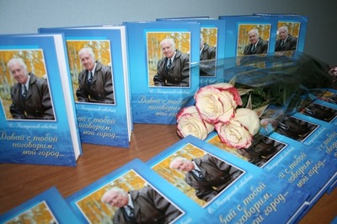

.
1976 год. Сентябрь. В СШ № 1 на базе вокального ансамбля «Дружба», создана агитбригада «Комсомольский объектив», руководитель – Е.Е.Петропавловский

1977 год. Декабрь. Агитбригада «Комсомольский объектив» средней школы № 1 стала лауреатом областного смотра агитбригад в г.Тюмени. «Комсомольский объектив» был отмечен жюри как «один из самых молодых и музыкальных коллективов», как самая лучшая «поющая агитбригада области». Руководитель - Е.Е.Петропавловский, учитель истории и музыки СШ № 1.
1978 год. 5 – 12 марта- В ДК «Юность» состоялся зональный фестиваль комсомольской песни, посвященный 60-летию Ленинского комсомола. Вокально-инструментальный ансамбль (ВИА) «Глобус» ДК «Строитель», руководитель Владимир Николаевич Сажин и ВИА «Дружба» СШ № 1, руководитель - Евгений Евгеньевич Петропавловский, а также солист Владимир Здзиславович Коревицкий из ДК «Юность» получили право защищать честь города на областном фестивале в г.Тюмени.

1984 год. Апрель. Агитбригада «Комсомольский объектив» СШ № 1, руководитель - Е.Е.Петропавловский стала лауреатом Всероссийского конкурса школьных агитбригад, посвященного 40-летию Победы советского народа в Великой Отечественной войне, организованного в пионерском лагере «Орленок».

1985 год. Май. По итогам выступлений и за большой вклад в дело патриотического воспитания молодежи агитбригада «Комсомольский объектив» СШ № 1, руководитель - Е.Е.Петропавловский, получила звание лауреата Всесоюзного смотра художественной самодеятельности, посвященной 40-летию Победы.

1988 год. Март. За большой вклад в дело коммунистического воспитания молодежи агитбригада «Комсомольский объектив» СШ № 1, руководитель Е.Е.Петропавловский, удостоена высокого звания лауреата Всесоюзного смотра художественной самодеятельности, посвященной 70-летию Советской власти.

1990 год. Из молодых учителей средней школы № 1 создана агитбригада «Время», успешно выступившая на зональном смотре агитбригад в г.Тюмени, руководитель – Е.Е.Петропавловский, учитель СШ № 1.

26.11.2013 в городской библиотеке прошла посмертная презентация сборника стихотворений известного нефтеюганца, талантливого поэта и настоящего гражданина Е.Е.Петропавловского «Давай с тобой поговорим, мой город…». В сборник вошли уже известные и любимые всеми произведения, а также ранее неопубликованные материалы.
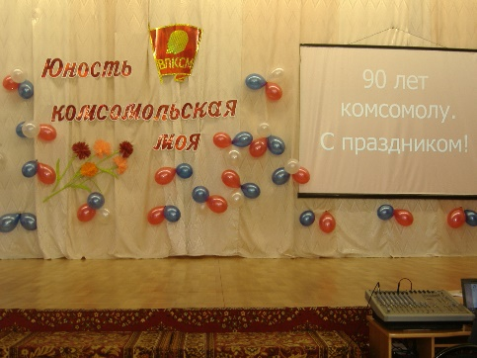

Акция по приему документов к 100-летию ВЛКСМ заканчивается, но прием документов будет продолжатся. Архивный фонд «Активисты молодежных движений и организаций города Нефтеюганска».

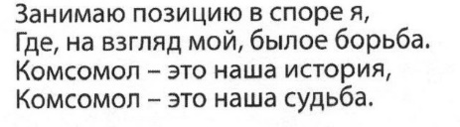
Подробную информацию по участию в акции можно получит в рабочие дни с 09.30 до 17.30 по телефону 22 70 90, по адресу: г. Нефтеюганск, 6 мкрн., дом 81, каб. 308, по адресу электронной почты: arhiv-86-305@bk.ru или в социальной сети «Одноклассники» на страничке «Архив города Нефтеюганска». Ответственный за участие в Акции, главный
специалист архива, Людмила
Из стихотворения «Комсомолу» Петровна Клюцковская.
Е.Е.Петропавловского 29.10.1989

Обзор архивной информации, посвященной деятельности комсомольцев города Нефтеюганска, по фондам городского архива провела Л.П.Клюцковская, главный специалист отдела по делам архивов департамента по делам администрации города Нефтеюганска

